**DPPL-04**

**DESKRIPSI PERANCANGAN PERANGKAT LUNAK**

**Aplikasi Pemesanan Hotel**

untuk:

Customer dan Instansi Hotel

Dipersiapkan oleh:

Muhammad Azhar Abiman (1301164696) Buala Leonardo (1301160802)

M. Reza Prawira (1301161771)

I Gusti Agung Gede Nanda Raditya (1301164680)

Program Studi Teknik Informatika Fakultas Informatika – Telkom University 2018

|  |  |  |  |  |
| --- | --- | --- | --- | --- |
|  | **Prodi S1- Teknik Informatika**  **Universitas Telkom** | **Nomor Dokumen** | | **Halaman** |
| **DPPL-04** | |  |
| **Revisi** |  |  |

**DAFTAR PERUBAHAN**

|  |  |
| --- | --- |
| **Revisi** | **Deskripsi** |
| **A** |  |
| **B** |  |
| **C** |  |
| **D** |  |
| **E** |  |
| **F** |  |
| **G** |  |

|  |  |  |  |  |  |  |  |  |
| --- | --- | --- | --- | --- | --- | --- | --- | --- |
| INDEX TGL | - | A | B | C | D | E | F | G |
| Ditulis oleh |  |  |  |  |  |  |  |  |
| Diperiksa oleh |  |  |  |  |  |  |  |  |
| Disetujui oleh |  |  |  |  |  |  |  |  |

**Daftar Halaman Perubahan**

|  |  |  |  |
| --- | --- | --- | --- |
| **Halaman** | **Revisi** | **Halaman** | **Revisi** |
|  |  |  |  |

**Daftar Isi**

1. Pendahuluan 5
   1. Tujuan Penulisan Dokumen 5
   2. Lingkup Masalah 5
   3. Definisi dan Istilah 5
   4. Aturan Penamaan dan Penomoran 5
   5. Referensi 5

1.6 Ikhtisar Dokumen .......................................................................................Error! Bookmark not defined.

1. Deskripsi Perancangan Global 7
   1. Rancangan Lingkungan Implementasi 7
   2. Deskripsi Arsitektural 8
   3. Deskripsi Komponen 8
2. Perancangan Rinci 6
   1. Realisasi Use Case 7
      1. Use Case < LOGIN > 7
      2. Use Case < MELIHAT DAFTAR KAMAR> 7
      3. Use Case < MEMESAN KAMAR> 7
      4. Use Case < MEMBAYAR PESANAN > 8
      5. Use Case < MEMBATALKAN PESANAN > 8
      6. Use Case < MENGELOLA KAMAR > 8
   2. Perancangan Antarmuka 10
      1. Antarmuka Use Case 1 < LOGIN > 11
      2. Antarmuka Use Case 2 < MELIHAT DAFTAR KAMAR > 12
      3. Antarmuka Use Case 3 < MEMESAN KAMAR > 13
      4. Antarmuka Use Case 4 < MEMBAYAR PESANAN > 14
      5. Antarmuka Use Case 5 < MEMBATALKAN PESANAN > 15
      6. Antarmuka Use Case 6 < MENGELOLA KAMAR > 16
   3. Sequence Diagram 19
      1. Sequence Diagram Use Case 1 <LOGIN> 20
      2. Sequence Diagram Use Case 2 < MELIHAT DAFTAR KAMAR > 21
      3. Sequence Diagram Use Case 3 < MEMESAN KAMAR > 22
      4. Sequence Diagram Use Case 4 < MEMBAYAR PESANAN > 23
      5. Sequence Diagram Use Case 5 < MEMBATALKAN PESANAN > 24
      6. Sequence Diagram Use Case 6 < MENGELOLA KAMAR > 25
   4. Diagram Kelas 28
      1. Diagram Class Use Case 1<LOGIN> 29
      2. Diagram Class Use Case 2<MELIHAT DAFTAR KAMAR > 30
      3. Diagram Class Use Case 3 < MEMESAN KAMAR > 31
      4. Diagram Class Use Case 4 < MEMBAYAR PESANAN > 32
      5. Diagram Class Use Case 5 < MEMBATALKAN PESANAN > 33
      6. Diagram Class Use Case 6 < MENGELOLA KAMAR > 34
   5. Perancangan Detil Kelas 37
      1. Kelas < LOGIN > 38
      2. Kelas < MELIHAT DAFTAR KAMAR > 39
      3. Kelas < MEMESAN KAMAR > 40
      4. Kelas < MEMBAYAR PESANAN > 41
      5. Kelas < MEMBATALKAN PESANAN > 42
      6. Kelas < MENGELOLA KAMAR > 43
   6. Diagram Kelas Keseluruhan 46
   7. Algoritma/Query 47
   8. Diagram Statechart 48
   9. Perancangan Antarmuka 49
   10. Perancangan Representasi Persistensi Kelas 50
3. Matriks Kerunutan 51

Setelah Daftar Isi Boleh ada Daftar Tabel dan Daftar Gambar

# Pendahuluan

## Tujuan Penulisan Dokumen

Dokumen Deskripsi Perangkat Lunak (DPPL) ini dibuat untuk memenuhi tugas besar mata kuliah Aplikasi Perancangan Perangkat Lunak. Dokumen ini digunakan sebagai acuan antara pengguna dan pengembang. Pengguna yang dimaksud diantaranya customer dan instansi hotel terkait. Untuk pengembang dokumen ini digunakan sebagai acuan dalam pembuatan aplikasi termasuk fitur-fitur didalamnya baik pemesanan hotel, pembayaran, dan pengelolaan.

## Lingkup Masalah

Aplikasi Pemesana Hotel ini merupakan aplikasi yang bertujuan untuk keperluan pemesanan kamar hotel oleh customer dan mengatur segala akses administrasi hotel oleh admin yang terdiri dari manager dan receptionist. Sistem yang dibuat pada aplikasi ini berbasis aplikasi yang bisa diunduh pada komputer Windows, Mac OS, Linux dan juga pada smartphone seperti Android dan iOS. Aplikasi ini membutuhkan koneksi Internet dalam pengaksesannya.

## Definisi dan Istilah

* + - DPPL adalah Deskripsi Perancangan Perangkat Lunak Merupakan dokumen yang berisi deskripsi perancangan perangkat lunak.
    - SKPL adalah Spesifikasi Kebutuhan Perangkat Lunak, atau dalam bahasa Inggrisnya sering juga disebut sebagai Software Requirements Spesification (SRS), dan merupakan spesifikasi dari perangkat lunak yang akan dikembangkan.
    - ERD adalah Entity Relationship Diagram, diagram dan notasi yang digunakan untuk merepresentasikan struktur data statis pada perangkat lunak.
    - UML adalah sekumpulan alat yang digunakan untuk melakukan abstraksi terhadap sebuah sistem atau perangkat lunak berbasis objek.
    - IEEE adalah Institute of Electrical and Electronics Engineering Standar internasional untuk pengembangan dan perancangan produk.
    - OOP (Object Oriented Programming) adalah jenis pemrograman dengan metode enkapsulasi dengan membuat kelas-kelas dalam pendefinisian suatu kasus.

## Aturan Penamaan dan Penomoran

* + - Penomoran dimulai dari bab 1 sampai dengan bab terakhir menggunakan angka latin.
    - Penamaan file setiap poin-poin dicetak miring.

## Referensi

Referensi yang digunakan pada perangkat lunak ini adalah :

1. Panduan Penggunaan dan Pengisian Spesifikasi Perangkat Lunak (SKPL), Jurusan Teknik Informatika, Telkom University.
2. Arry Ekananta, ST. Spesifikasi Kebutuhan Perangkat Lunak AKKSES. Departemen Ilmu Komputer IPB.
3. Kartono, Schmidt. “Spesifikasi Kebutuhan Perangkat Lunak SISTA”. 9 Mei [2018. http://hanungnp.staff.telkomuniversity.ac.id/files/2015/04/contoh-SKPL-](http://hanungnp.staff.telkomuniversity.ac.id/files/2015/04/contoh-SKPL-) Sistem-informasi-tugasakhir-SISTA.pdf

## Sistematika Dokumen

Dokumen ini akan membahas mengenai deskripsi perancangan perangkat lunak yang dikembangkan berdasarkan dokumen SKPL. Dalam dokumen ini terdiri dari tiga bahasan utama yang terbagi menjadi tiga bab, yakni :

* + - Bab 1 adalah pendahuluan. Dimana pada bab ini menjelaskan mengenai tujuan pembuatan dokumen DPPL, serta ruang lingkup masalah dari dokumen ini,definisi dan istilah-istilah yang digunakan pada dokumen, serta referensi apa saja yang menjadi acuan dalam pembuatan dokumen serta dalam pengembangan aplikasi dan terakhir adalah deskripsi umum dokumen.
    - Bab 2 adalah Deskripsi Perancangan Global. Dimana pada bab ini menjelaskan mengenai lingkungan implementasi perangkat lunak, fungsional modul, perancangan data.
    - Bab 3 adalah Perancangan Antar Muka Manusia yang terdiri dari beberapa sub bab yakni, gambaran umum antar muka pengguna,jaringan semantik,structure chart.

# Deskripsi Perancangan Global

## Rancangan Lingkungan Implementasi

* + 1. Sebutkan Operating system, DBMS, development tools, filing system, bahasa pemrograman yang akan dipakai untuk konstruksi PL

|  |  |  |  |
| --- | --- | --- | --- |
| ***HARDWARE REQUIREMENTS*** | | | |
| ***Processor*** | **RAM** | | ***Disk Space*** |
| Minimum Pentium 4, dual core, core i3, or higher | Minimum RAM 2GB for good processing | | 500 Mb |
| ***SOFTWARE REQUIREMENTS*** | | | |
| ***Operating System*** | | ***Database*** | |
| Minimum Windows 7, or higher, Linux, Android, MAC OS | | Oracle DBMS, MySQL | |

* + 1. 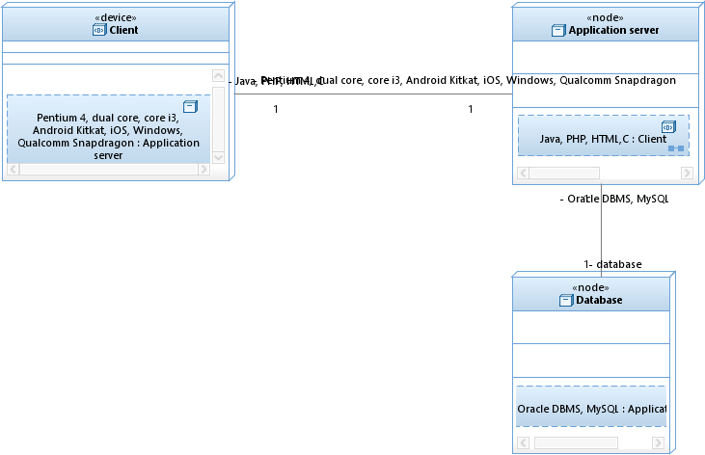Gambarkan DEPLOYMENT DIAGRAM

## Deskripsi Arsitektural

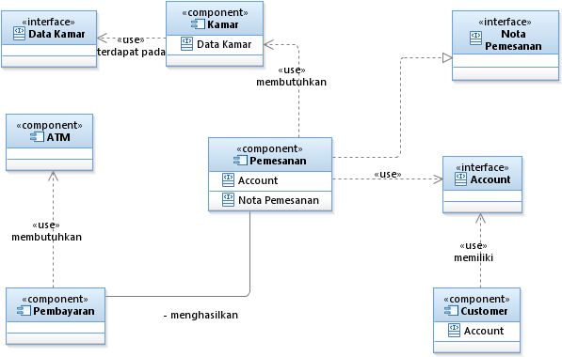

## Deskripsi Komponen

|  |  |  |
| --- | --- | --- |
| **No** | **Nama Komponen** | **Keterangan / Deskripsi Detil** |
| 1. | Data Kamar | Data kamar yang tersedia secara detail |
| 2. | Kamar | Kamar-kamar yang ingin dipesan oleh customer |
| 3. | Nota pemesanan | Pemesanan yang sudah berhasil |
| 4. | Pemesanan | Customer yang ingin melakukan pemesanan |
| 5. | ATM | Customer menggunakan ATM untuk membayar  pesanan |
| 6. | Account | Akun yang dimiliki oleh customer |
| 7. | Pembayaran | Untuk membayar pesanan kamar |
| 8. | Customer | Orang yang ingin melakukan pemesanan dan  pembayaran kamar |

# Perancangan Rinci

## Realisasi Use Case

Berisi TABEL USE CASE sebagai berikut

|  |  |  |
| --- | --- | --- |
| **No** | **Nama UseCase** | **Deskripsi UseCase** |
| #1 | Login | Customer ingin login |
| #2 | Melihat daftar kamar | Customer melihat list Daftar Kamar pada Menu |
| #3 | Memesan kamar | Customer ingin memesan kamar |
| #4 | Membatalkan  pesanan kamar | Customer membatalkan pesanan yang  sudah dibuat dan belum dibayar. |
| #5 | Membayar pesanan  kamar | Customer melakukan pembayaran  setelah memesan kamar. |

## USE CASE #1 <Login>

Deskripsi : Customer ingin login

Aktor : Customer, Recepcionist, dan Manager Input : Customer ingin login aplikasi

Output : Customer sudah melakukan login

Pre-condition : Customer ingin login ke dalam aplikasi

Post-condition : Customer sudah melakukan login di dalam aplikasi

*Primary Flow*

* + - * Masuk ke dalam aplikasi
      * Sistem menampilkan halaman login
      * Customer melakukan isi data login, email dan password
      * Sistem memverifikasi data akun login dari customer
      * Sistem menampilkan halaman utama, jika akun customer valid

*Alternate Flow*

* + - * Data akun customer tidak valid, harus login kembali lagi

## USE CASE #2 <Melihat Daftar Kamar>

Skenario Use Case

Deskripsi : Customer melihat Daftar Kamar Aktor : Customer

Input : Customer melihat list daftar kamar.

Output : Customer mendapatkan informasi detil tiap kamar. Pre-Condition : Customer berhasil Login

Post-Condition : List Daftar Kamar ditampikan beserta keterangan setiap kamarnya.

*Primary Flow*

* + - * Login Customer
      * Sistem menampilkan utama aplikasi
      * Customer memilih menu lihat daftar kamar
      * Sistem menampilkan halaman “Lihat Daftar Kamar”
      * Halaman “Lihat Daftar Kamar” menampilkan Daftar Kamar yang terdiri dari 3 buah elemen kotak-kotak setiap barisnya.
      * Setiap elemen list kamar terdiri dari gambar kamar, nomor kamar, tipe kamar, status booking, harga per malam, fasilitas, dan tombol Lihat Kamar.
      * Customer memilih halaman detail informasi kamar
      * Sistem akan menampilkan detil deskripsi
      * List Kamar dapat diurut berdasarkan tipe, status booking, harga termurah dan termahal, dan nomor kamar.

*Alternate Flow*

* + - * Halaman tab ‘Lihat Kamar’ tidak menampilkan list daftar kamar, melainkan halaman kosong.
      * List daftar kamar yang ditampilkan tidak terdiri dari 3 elemen kotak-kotak setiap baris.
      * Salah satu bagian pada elemen kotak-kotak gagal ditampikan, misalnya, gambar tidak ada, harga error, atau tombol ‘Lihat Kamar’ tidak muncul.
      * Tombol Lihat kamar tidak memeberikan respons setelah diklik.
      * Harga kamar yang ditampilkan tidak sesuai dengan tipe kamar, misal, tipe deluxe memiliki harga yang sama dengan tipe standard.

## USE CASE #3 <Memesan Kamar>

Deskripsi : Customer memesan kamar Aktor : Customer

Input : Customer melihat daftar kamar

Output : Customer memilih kamar untuk pesanan dari daftar kamar Pre-condition : Customer memverifikasi pesanan kamar

Post-condition : Customer telah melakukan pesanan kamar

*Primary Flow*

* + - * Customer login
      * Sisem memverifikasi data dan menampilkan halaman utama
      * Customer memilih Menu Pesan Kamar
      * Sistem menampilkan daftar kamar
      * Customer memilih kamar yang ingin dilihat informasinya dan melakukan pesanan dengan mengklik tombol “Pesan kamar” setelah melihat informasi kamar pilihan
      * Sistem menerima pesanan dan menampilkan pesanan berhasil

*Alternate Flow*

* + - * Log in gagal, Customer harus melakukan log in lagi dengan batas percobaan log in sebanyak 5 kali. Jika log in gagal sebanyak 5 kali, maka customer memilih pilihan “Lupa Password” dan menginput email.
      * Customer membatalkan pemesanan dan muncul notifikasi Konfirmasi pembatalan kemudian sistem keluar dari halaman pesanan ke halaman daftar kamar
      * Kamar yang dipilih sudah booked sebelum mengklik tombol “Pesan Kamar”, maka ada notifikasi “Kamar sudah dibooking” dan kembali ke menu daftar kamar

## USE CASE #4 <Membatalkan pesanan kamar>

Deskripsi : Customer membatalkan pesanan kamar yang sudah dibuat. Aktor : Customer

Input : Customer memilih pesanan yang ingin dibatalkan.

Output : Customer menghapus pesanan yang dibatalkan dari daftar pesanan pada menu pesanan kamar.

Pre-Condition : Customer memiliki pesanan kamar yang belum dibayar.

Post-Condition : Pesanan kamar yang dibatalkan dihapus oleh sistem pada daftar pesanan kamar.

*Primary Flow*

* + - * Customer telah melakukan proses pemesanan kamar.
      * Customer memilih pesanan yang ingin dihapus dari daftar pesanan kamar pada menu pesanan kamar.
      * Sistem menampilkan halaman baru berupa rincian pesanan yang dipilih tadi dengan tombol lanjutan yaitu “batalkan pesanan” atau “bayar”.
      * Customer membatalkan pesanan dengan mengklik tombol batalkan pesanan.
      * Sistem menampilkan konfirmasi pembatalan berupa input password sebanyak dua kali.
      * Customer menginput password sebanyak dua kali dan mengkonfirmasi pembatalan.
      * Sistem membatalkan pesanan yang dibatalkan customer dan menghapus pesanan tersebut dari daftar menu pesanan kamar.

*Alternate Flow*

* + - * Customer menginput password yang salah pada salah satu percobaan input password sebagai konfirmasi pembatalan, sistem mengatasi dengan memberikan perintah input ulang password dari awal.

## USE CASE #5 <Membayar pesanan kamar>

Deskripsi : Customer membayar pesanan kamar Aktor : Customer

Input : Customer melihat pilhan kamar yang tersedia Output : Customer memilih kamar dan membayarnya

Pre-Condition : Sistem mempunyai database seluruh kamar hotel

Post-Condition : kamar sudah terpesan dan customer telah melakukan pembayaran pesanan kamar

*Primary Flow*

* + - * Customer menyelesaikan proses pemesanan kamar
      * Sistem menerima pesanan dan menampilkan halaman pembayaran
      * Customer memilih metode pembayaran
      * Customer memverifikasi pesanan
      * Sistem manampilkan tagihan yang harus dibayar melalui beberpa cara
      * Customer memlih cara pembayaran
      * Sistem memeverifikasi pembayaran
      * Sistem menampilkan struk dan status proses pembayaran

*Alternate Flow*

* + - * Jika customer gagal login, salah memasukkan username atau password maka sistem kembali menampilkan halaman login
      * Jika customer tidak memverifikasi atau mencancel pemesanan maka sistem akan kembali menampilkan Halaman Utama
      * Customer yang membatalkan pesanan pada saat pembayaran, sistem akan kembali menampilkan Halaman Menu Pesan Kamar

## PERANCANGAN ANTARMUKA

## ANTAR MUKA USE CASE #1 <Login>

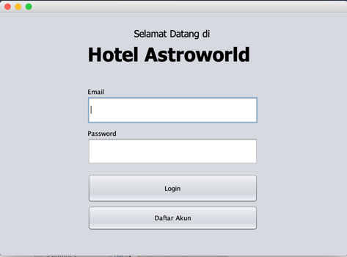

*F0. Halaman Login*

**TABEL IDENTIFIKASI ANTARMUKA / LAYAR/ PAGE USE CASE #1**

|  |  |  |
| --- | --- | --- |
| **ID. LAYAR** | **NAMA LAYAR** | **DESKRIPSI** |
| F0 | Halaman Login | Interface berisi halaman login. Login dilakukan  oleh customer dengan menginput kan email dan password |

|  |  |  |  |
| --- | --- | --- | --- |
| **Id_Objek** | **JENIS** | **LABEL** | **Keterangan** |
| F0.1 | *TextField* | Email | Diisi dengan alamat email yang terdaftar |
| F0.2 | *TextField* | Password | Diisi dengan password yang valid |

|  |  |  |
| --- | --- | --- |
| **Prodi Teknik Informatika Tel-U** | **DPPL-XXX** | **Halaman 12 dari 43** |
| Template dokumen ini dan informasi yang dimilikinya adalah milik ProdiTeknik Informatika Tel-U dan bersifat rahasia. Dilarang me-reproduksi dokumen ini tanpa diketahui oleh ProdiTeknik Informatika Tel-U. | | |

|  |  |  |  |
| --- | --- | --- | --- |
| **Id_Objek** | **JENIS** | **LABEL** | **Keterangan** |
| F0.3 | *Button* | Login | Tombol submit apabila semua field telah terisi |
| F0.4 | *Button* | Daftar Akun  Baru | Tombol untuk daftar akun jika  belum punya akun |

## ANTAR MUKA USE CASE #2 < Melihat daftar kamar >

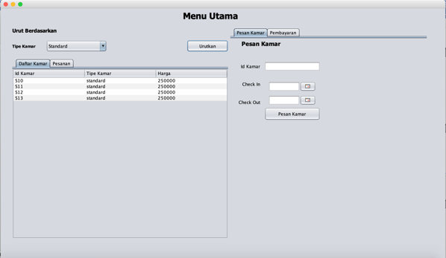

*Interface B1. Halaman Lihat Kamar*

**TABEL IDENTIFIKASI ANTARMUKA / LAYAR/ PAGE USE CASE #2**

|  |  |  |
| --- | --- | --- |
| **ID. LAYAR** | **NAMA LAYAR** | **DESKRIPSI** |
| B1 | Halaman Daftar Kamar | Interface yang menampilkan list daftar kamar  berupa elemen kotak untuk setiap kamarnya |
| B2 | Elemen List Kamar | Elemen yang berisi informasi ringkas kamar. |

Antarmuka B1:

|  |  |  |  |
| --- | --- | --- | --- |
| **Id_Objek** | **JENIS** | **LABEL** | **Keterangan** |
| B1.1 | *Text* | Lihat Kamar | Pilihan tab ‘Lihat Kamar’, jika berada pada tab  ini maka ditandai tab ditandai dengan garis putih dibawah tulisan. |
| B1.2 | *Text* | Pesanan | Pilihan Tab Daftar Kamar |

|  |  |  |
| --- | --- | --- |
| **Prodi Teknik Informatika Tel-U** | **DPPL-XXX** | **Halaman 13 dari 43** |
| Template dokumen ini dan informasi yang dimilikinya adalah milik ProdiTeknik Informatika Tel-U dan bersifat rahasia. Dilarang me-reproduksi dokumen ini tanpa diketahui oleh ProdiTeknik Informatika Tel-U. | | |

|  |  |  |  |
| --- | --- | --- | --- |
| **Id_Objek** | **JENIS** | **LABEL** | **Keterangan** |
| B1.3 | *Droprown button* | Urut berdasarkan | Pilihan mengurutkan daftar kamar berdasarkan kategori tertentu, misal, berdasarkan nomor kamar, harga per malam, tipe kamar atau  status booking. |

## ANTAR MUKA USE CASE #3 < Memesan Kamar>

**TABEL IDENTIFIKASI ANTARMUKA / LAYAR/ PAGE USE CASE #3**

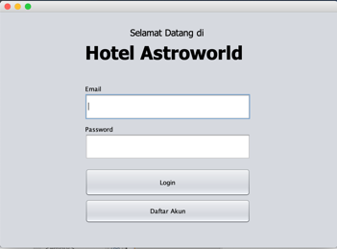 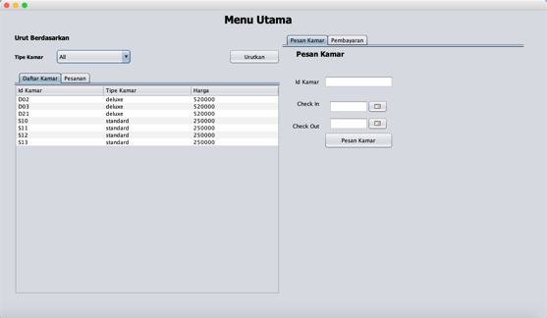

*Interface F1. Login Form Interface F2. Daftar Kamar*

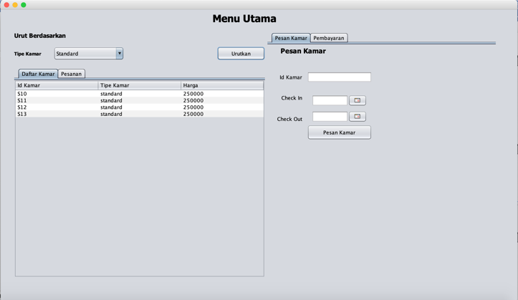

*Interface F3. Informasi Kamar*

## TABEL IDENTIFIKASI ANTARMUKA / LAYAR/ PAGE

|  |  |  |
| --- | --- | --- |
| **ID. LAYAR** | **NAMA LAYAR** | **DESKRIPSI** |
| F1 | *Login Form* | Interface berisi form login. Login dilakukan oleh  customer dengan menginputkan email dan password |
| F2 | Daftar Kamar | Interface berisi list kamar yang terdapat pada Hotel. Tiap kamar diberikan informasi singkat berupa Foto kamar, tipe, status booking, dan harga. Kemudian juga terdapat tombol “Lihat  Kamar” |
| F3 | Informasi Kamar | Interface berupa informasi lebih lanjut kamar yang dipilih. Terdapat deskripsi fasilitas kamar.  Galeri foto foto dan promo yang berlaku |
| F4 | Konfirmasi Pemesanan | Interface berupa form konfirmasi data data pemesan dan total harga setelah dikenai pajak. Customer juga perlu memasukkan password untuk konfirmasi. |

SPESIFIKASI DETIL TIAP ANTARMUKA

Antarmuka F1

|  |  |  |  |
| --- | --- | --- | --- |
| **Id_Objek** | **JENIS** | **LABEL** | **Keterangan** |
| F1.1 | *TextField* | Email | Diisi dengan alamat email yang terdaftar |
| F1.2 | *TextField* | Password | Diisi dengan password yang valid |
| F1.3 | *Button* | Login | Tombol submit apabila semua field telah terisi |
| F1.4 | *Button* | Daftar Akun | Tombol untuk daftar akun jika  belum punya akun |

Antarmuka F2

|  |  |  |  |
| --- | --- | --- | --- |
| **Id_Objek** | **JENIS** | **LABEL** | **Keterangan** |
| F2.1 | *Text* | Lihat Kamar | Tab untuk List Daftar Kamar |
| F2.2 | *Text* | Pesanan | Tab untuk cek pesanan kamar |
| F2.3 | *Text* | Akun | Tab untuk isi data akun |
| F2.4 | *UI*  *Element* | Kamar #XXX | Element UI berisi gambar kamar, nomor, tipe, status booking, logo fasilitas, harga dan tombol lihat kamar |
| F2.5 | *Button* | Lihat Kamar | Untuk melihat Informasi Kamar lebih lanjut |

Antarmuka F3

|  |  |  |  |
| --- | --- | --- | --- |
| **Id_Objek** | **JENIS** | **LABEL** | **Keterangan** |
| F3.1 | *Image* | Gambar Kamar | Gambar Depan Kamar |
| F3.2 | *Text* | Informasi | Tab berisi informasi fasilitas kamar |
| F3.3 | *Text* | Galeri | Tab berisi kumpulan foto kamar |
| F3.4 | *Text* | Promo | Tab berisi Promo yang sedang berlaku |
| F3.5 | *Button* | Pesan Kamar | Klik Untuk memesan Kamar yang telah dilihat informasinya |

## ANTAR MUKA USE CASE #4 < Membatalkan pesanan kamar>

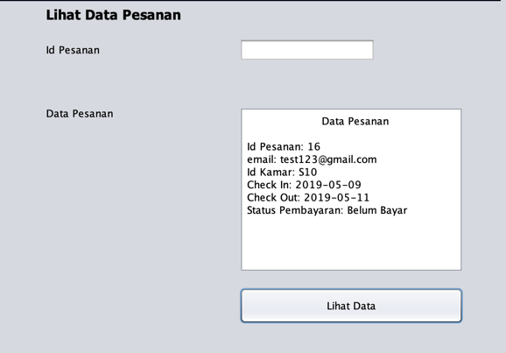

*Interface G1. Rincian Pesanan*

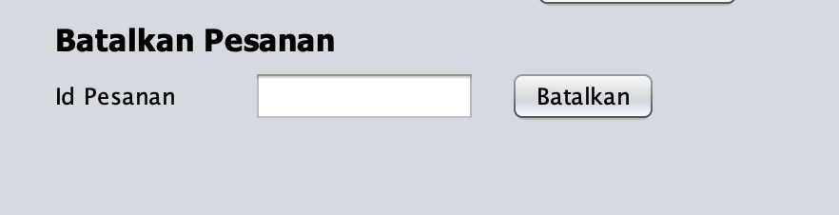

*Interface G3. Konfirmasi Pembatalan*

**TABEL IDENTIFIKASI ANTARMUKA / LAYAR/ PAGE USE CASE #4**

|  |  |  |
| --- | --- | --- |
| **ID. LAYAR** | **NAMA LAYAR** | **DESKRIPSI** |
| G2 | Rincian Pesanan | Interface berisi rincian Pesanan yang terdiri dari informasi detail pesanan kamar yang dipilih.  Rincian kamar memberikan informasi berupa Foto kamar dan tipe kamar. |

|  |  |  |
| --- | --- | --- |
| **Prodi Teknik Informatika Tel-U** | **DPPL-XXX** | **Halaman 17 dari 43** |
| Template dokumen ini dan informasi yang dimilikinya adalah milik ProdiTeknik Informatika Tel-U dan bersifat rahasia. Dilarang me-reproduksi dokumen ini tanpa diketahui oleh ProdiTeknik Informatika Tel-U. | | |

|  |  |  |
| --- | --- | --- |
| G3 | Konfirmasi Pembatalan | Interface berupa konfirmasi pembatalan dari  pesanan yang telah dilakukan oleh customer. |

SPESIFIKASI DETIL TIAP ANTARMUKA

Antarmuka F1

|  |  |  |  |
| --- | --- | --- | --- |
| **Id_Objek** | **JENIS** | **LABEL** | **Keterangan** |
| G1.1 | *Text* | Id_pesanan | ditampilkan id_pesanan yang telah tersimpan |
| G1.2 | *Button* | (tipe pesanan  kamar n) | Berisi informasi detail kamar yang dipesan |
| G1.3 | *Button* | (tipe pesanan kamar n) | Berisi informasi detail kamar yang dipesan |
| G1.4 | *Button* | Lihat pesanan | Tombol berupa informasi lebih detail dengan  adanya info gambar dan tipe kamar yang dipesan |
| G1.5 | *Button* | Lihat kamar | Tombol untuk melihat daftar kamar yang  tersedia |
| G1.6 | *Button* | Pesanan | Tombol untuk melihat pesanan yang telah dilakukan |
| G1.7 | *Button* | Akun | Tombol untuk melihat akun dari customer |

Antarmuka F2

|  |  |  |  |
| --- | --- | --- | --- |
| **Id_Objek** | **JENIS** | **LABEL** | **Keterangan** |
| G1.1 | *Text* | Id_pesanan | ditampilkan id_pesanan yang telah tersimpan |
| G1.2 | *image* | (gambar tipe  kamar n) | Berisi informasi kamar degan tampilan gambar  dan tipe kamar yang dipesan |
| G1.3 | *Button* | (tipe pesanan kamar n) | Berisi informasi kamar degan tampilan gambar dan tipe kamar yang dipesan |
| G1.4 | *Button* | Bayar | Tombol bayar apabila ingin melanjutkan ke  tahap konfirmasi pembayaran |
| G1.5 | *Button* | Batalkan Pesanan | Tombol berupa langkah untuk melakukan pembatalan pesanan yang dilakukan oleh  customer |
| G1.6 | *Button* | Lihat kamar | Tombol untuk melihat daftar kamar yang tersedia |
| G1.7 | *Button* | Pesanan | Tombol untuk melihat pesanan yang telah dilakukan |
| G1.8 | *Button* | Akun | Tombol untuk melihat akun dari customer |

Antarmuka F3

|  |  |  |  |
| --- | --- | --- | --- |
| **Id_Objek** | **JENIS** | **LABEL** | **Keterangan** |
| G1.1 | *Textfield* | password | Customer menginputkan password yang sama  ketika login, untuk membatalkan pesanan yang telah dilakukan |

|  |  |  |
| --- | --- | --- |
| **Prodi Teknik Informatika Tel-U** | **DPPL-XXX** | **Halaman 18 dari 43** |
| Template dokumen ini dan informasi yang dimilikinya adalah milik ProdiTeknik Informatika Tel-U dan bersifat rahasia. Dilarang me-reproduksi dokumen ini tanpa diketahui oleh ProdiTeknik Informatika Tel-U. | | |

|  |  |  |  |
| --- | --- | --- | --- |
| **Id_Objek** | **JENIS** | **LABEL** | **Keterangan** |
| G1.1 | *Textfield* | Confirm password | Customer menginputkan kembali password  yang sama, untuk membatalkan pesanan yang telah dilakukan |
| G1.2 | *Button* | Bayar | Tombol bayar apabila ingin melanjutkan ke  tahap konfirmasi pembayaran |
| G1.3 | *Button* | Batalkan Pesanan | Tombol berupa langkah untuk melakukan pembatalan pesanan yang dilakukan oleh customer dengan telah menginputkan  password yang diminta. |
| G1.4 | *Button* | batal | Tombol untuk membatalkan pembatalalan pesanan oleh customer dan kembali ke interface/halaman sebelunya yaitu rincian  pembayaran |
| G1.5 | *Button* | Lihat kamar | Tombol untuk melihat daftar kamar yang tersedia |
| G1.6 | *Button* | Pesanan | Tombol untuk melihat pesanan yang telah dilakukan |
| G1.7 | *Button* | Akun | Tombol untuk melihat akun dari customer |

## ANTAR MUKA USE CASE #5 < Membayar pesanan kamar>

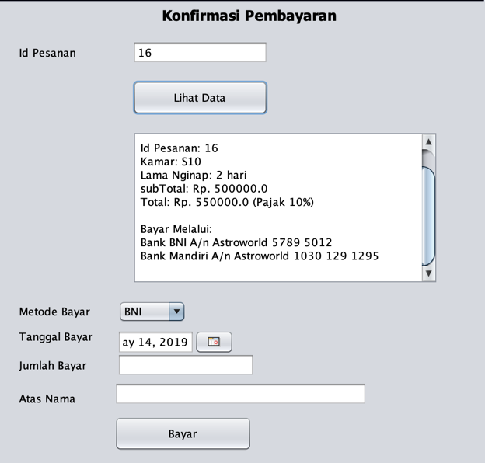

*Interface F3. Membayar pesanan*

**TABEL IDENTIFIKASI ANTARMUKA / LAYAR/ PAGE USE CASE #5**

|  |  |  |
| --- | --- | --- |
| **ID. LAYAR** | **NAMA LAYAR** | **DESKRIPSI** |
| F3 | Membayar Pesanan | Interface yang memuat form pembayaran dari hasil verifikasi transaksi pemesanan hotel |

|  |  |  |  |
| --- | --- | --- | --- |
| **Id_Objek** | **JENIS** | **LABEL** | **Keterangan** |
| F3.1 | *TextField* | Input nama lengkap | Masukkan nama lengkap customer |
| F3.2 | *TextField* | Input alamat  lengkap | Masukkan alamat lengkap customer |
| F3.3 | *TextField* | Input No.KTP | Masukkan no.KTP customer |
| F3.4 | *TextField* | Input no.telp | Masukkan no.telepon customer yang dapat dihubungi |
| F3.5 | *TextField* | Input no.rekening | Masukkan no rekening customer |
| F3.6 | *Dropodown*  *button* | Pilihan cara  pembayaran | Klik jika ingin memiilh cara pembayan |
| F3.7 | *TextField* | Nominal Tagihan | Otomatis terinput nominal jumlah pembayaran |
| F3.8 | *Check boxes* | Konfirmasi  Pembayaran | Klik jika untuk konfirmasi akhir pembayaran |
| F3.9 | *button* | Batalkan | Klik jika ingin membatalkan keseluruhan pemesanan. Jika pesanan dibatalkan, customer akan kembali ke menu daftar kamar |
| F3 10 | *button* | Bayar | Klik tombol bayar jika akan pembayaran segera  diproses |

## Identifikasi Object / Kelas Baru

* + 1. **TABEL dan DIAGRAM KELAS USECASE #1 TABEL KELAS PERANCANGAN USE CASE #1**

|  |  |  |
| --- | --- | --- |
| **No** | **Nama Kelas Baru** | **Jenis / Type Kelas** |
| 1. | Halaman Login | *Interface* |
| 2. | Login | *Button* |
| 3. | Ingat Akun | *Check Box* |
| 4. | Daftar Akun Baru | *Text* |
| 5. | Email | *Text Field* |

## Diagram Kelas untuk USECASE #1

Buatlah diagram kelas perancangan untuk usecase “Login”

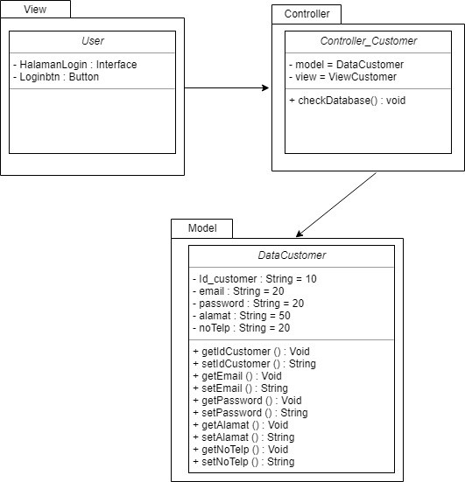

* + 1. **TABEL dan DIAGRAM KELAS USECASE #2**

|  |  |  |
| --- | --- | --- |
| **No** | **Nama Kelas Baru** | **Jenis / Type Kelas** |
| 1. | List Daftar Kamar | *Model* |
| 2. | List Daftar Kamar-View | *Interface* |
| 3. | Elemen List Kamar-View | *Interface* |
| 4. | Lihat Kamar | *Controller* |

## Diagram Kelas untuk USECASE #2

Diagram kelas perancangan untuk usecase “Melihat Daftar Kamar”

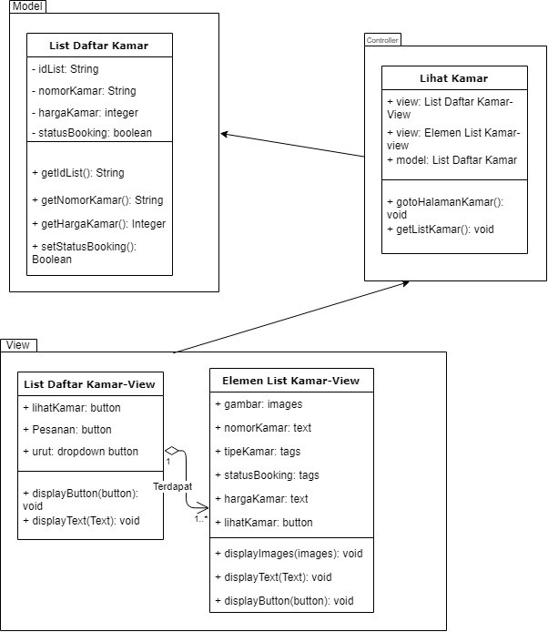

* + 1. **TABEL dan DIAGRAM KELAS USECASE #3 TABEL KELAS PERANCANGAN**

|  |  |  |
| --- | --- | --- |
| **No** | **Nama Kelas Baru** | **Jenis / Type Kelas** |
| 1. | Login | *Interface* |
| 2. | Login | *Button* |
| 3. | Lihat Kamar | *Button* |
| 4. | Pesan Kamar | *Button* |
| 5. | Konfirmasi Pesanan | *Button* |
| 6. | Daftar Kamar | *Interface* |
| 7. | Informasi Kamar | *Interface* |
| 8. | Konfirmasi Pemesanan | *Interface* |

## Diagram Kelas untuk USECASE #3

Diagram kelas perancangan untuk usecase “Memesan kamar”

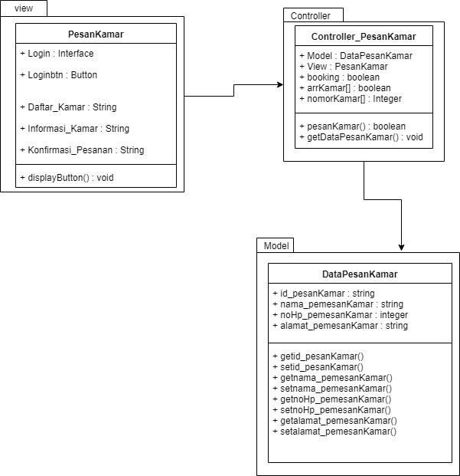

* + 1. **TABEL dan DIAGRAM KELAS USECASE #4 TABEL KELAS PERANCANGAN**

|  |  |  |
| --- | --- | --- |
| **No** | **Nama Kelas Baru** | **Jenis / Type Kelas** |
| 1. | Konfirmasi Batalkan | *Interface* |
| 2. | Informasi Pembatalan | *Interface* |
| 3. | Daftar Pesan | *Interface* |
| 3. | List Daftar Pesaanan | *Model* |
| 4. | Konfirmasi Batal | *Controller* |

## Diagram Kelas untuk USECASE #4

Diagram kelas perancangan untuk usecase “Membatalkan pesanan kamar”

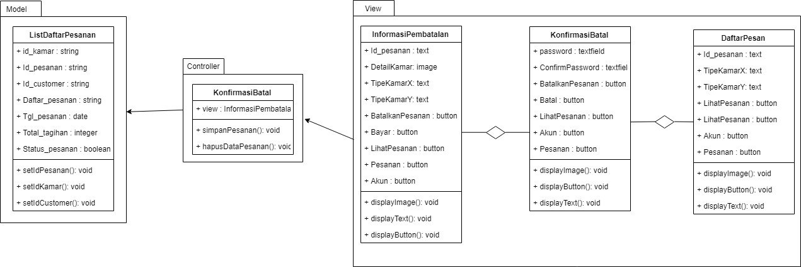

* + 1. **TABEL dan DIAGRAM KELAS USECASE #5 TABEL KELAS PERANCANGAN**

|  |  |  |
| --- | --- | --- |
| **No** | **Nama Kelas Baru** | **Jenis / Type Kelas** |
| 1. | FormPembayaran | *Interface* |
| 2. | CaraPembayaran | *Controller* |
| 3. | Pembayaran | *Model* |

## Diagram Kelas untuk USECASE #5

Diagram kelas perancangan untuk usecase “Membayar pesanan kamar”

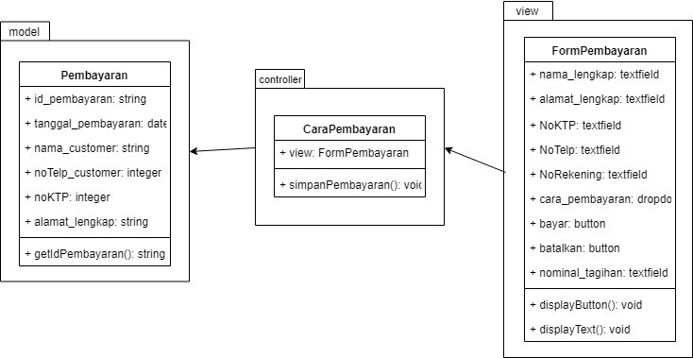**3.4 Sequence Diagram**

* + 1. **SEQUENCE DIAGRAM untuk USECASE #1**

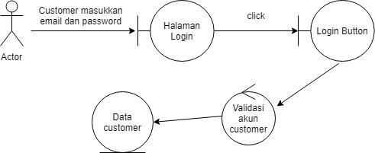

Robustness Diagram 1. Login

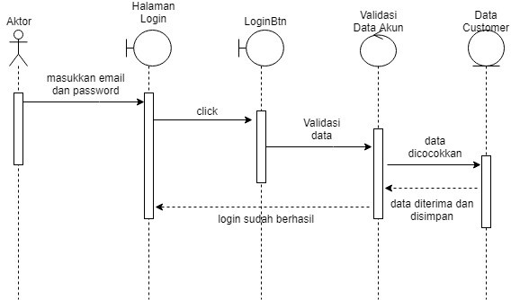

Sequence Diagram 1. Login

## SEQUENCE DIAGRAM untuk USECASE #2

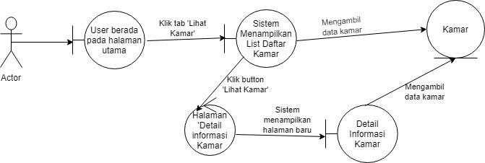

Robustness Diagram 2. Melihat Daftar Kamar

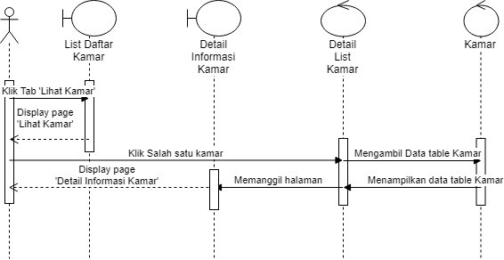

Sequence Diagram 2. Melihat Daftar Kamar

## SEQUENCE DIAGRAM untuk USECASE #3

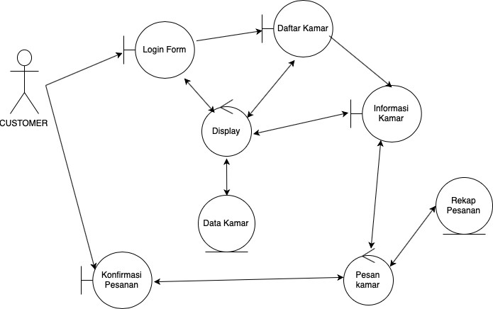

Robustness Diagram 3. Memesan Kamar

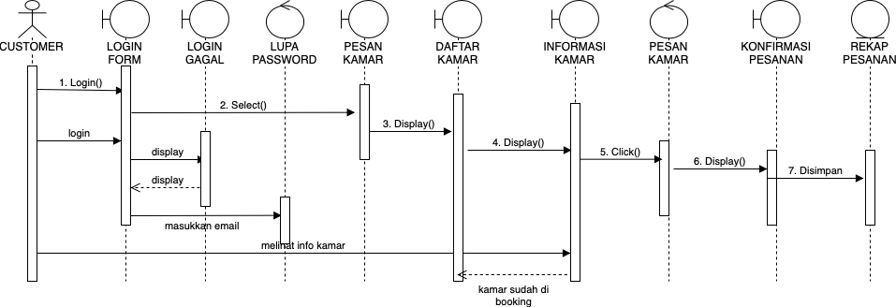

Sequence Diagram 3. Memesan Kamar

## SEQUENCE DIAGRAM untuk USECASE #4

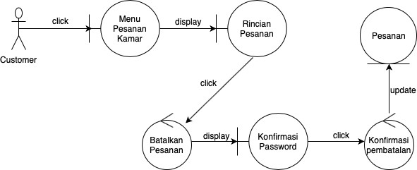

Robustness Diagram 4. Membatalkan Pesanan Kamar

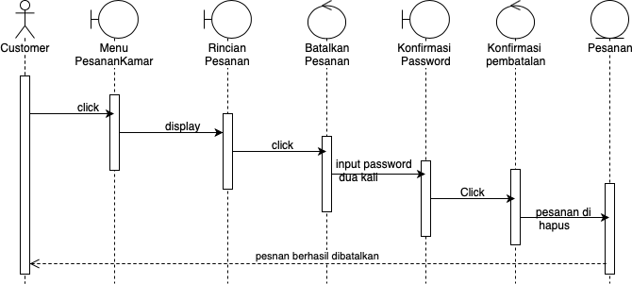

Sequence Diagram 4. Membatalkan Pesanan Kamar

## SEQUENCE DIAGRAM untuk USECASE #5

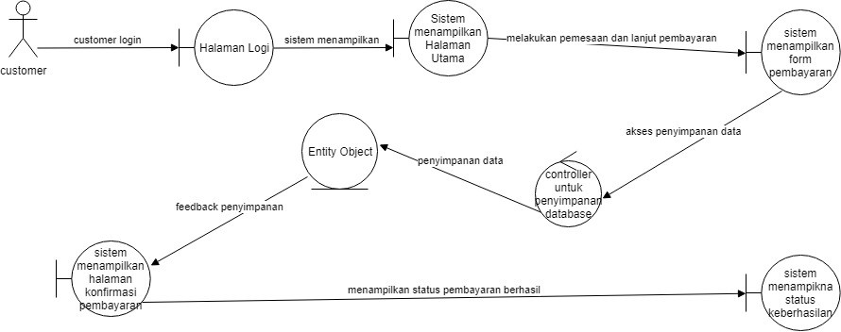

Robustness Diagram 5. Membayar pesanan kamar

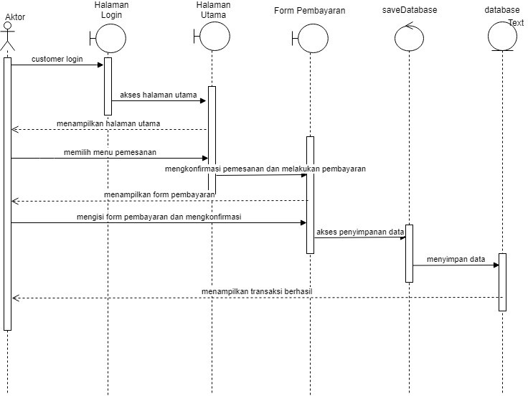

Sequence Diagram 5. Membayar pesanan kamar

## Perancangan Detil Kelas

Bagian ini diisi dengan daftar seluruh kelas yang akan digunakan dalam PL.

## TABEL KELAS:

|  |  |  |
| --- | --- | --- |
| **ID**  **Kelas** | **Nama Kelas Perancangan** | **Nama Kelas Analisis Terkait (Model Domain)** |
| KB-  1.1 | User | Customer |
| KB-  1.2 | Controller_Customer | Customer |
| KB-  1.3 | DataCustomer | Customer |
| KB-  2.1 | List Daftar Kamar | Kamar |
| KB-  2.2 | List Daftar Kamar-View | Kamar |
| KB-  2.3 | Elemen List Kamar-View | Kamar |
| KB-  2.4 | Lihat Kamar | Kamar |
| KB-  3.1 | PesanKamar | Kamar, Recepcionist, Customer |
| KB-  3.2 | Controller_PesanKamar | Kamar, Recepcionist, Customer |
| KB-  3.3 | DataPesanKamar | Kamar, Recepcionist, Customer |
| KB-  4.1 | ListDaftarPesanan | Kamar, Reccepcionist, Customer |
| KB-  4.2 | KonfirmasiBatal-controller | Kamar, Reccepcionist, Customer |
| KB-  4.3 | InformasiPembatalan | Kamar, Reccepcionist, Customer |
| KB-  4.4 | KonfirmasiBatal-view | Kamar, Reccepcionist, Customer |
| KB-  4.5 | DaftarPesan | Kamar, Reccepcionist, Customer |
| KB-  5.1 | FormPembayaran | Kamar, Recepcionist, Customer |
| KB-  5.2 | CaraPembayaran | Kamar, Recepcionist, Customer |
| KB-  5.3 | Pembayaran | Kamar, Recepcionist, Customer |
| KB-  6.1 | Controller_Kamar | Kamar, recepcionist |
| KB-  6.2 | DataKamar | Kamar, recepcionist |

Untuk setiap kelas:

* identifikasi operasi (mengacu pada tanggung-jawab kelas), termasuk visibility-nya
* identifikasi atribut, termasuk visibility-nya

## Kelas <KB-1.1 User>

Nama Kelas : User

|  |  |  |
| --- | --- | --- |
| **Nama Operasi** | **Visibility (private, public)** | **Keterangan** |
| - | - | - |
| - | - | - |
| **Nama Atribut** | **Visibility (private, public)** | **Tipe** |
| HalamanLogin | public | Interface |
| Loginbtn | public | Button |

|  |  |  |
| --- | --- | --- |
| **Prodi Teknik Informatika Tel-U** | **DPPL-XXX** | **Halaman 33 dari 43** |
| Template dokumen ini dan informasi yang dimilikinya adalah milik ProdiTeknik Informatika Tel-U dan bersifat rahasia. Dilarang me-reproduksi dokumen ini tanpa diketahui oleh ProdiTeknik Informatika Tel-U. | | |

## Kelas <KB-1.2 Controller_Customer>

Nama Kelas : Controller_Customer

|  |  |  |
| --- | --- | --- |
| **Nama Operasi** | **Visibility (private, public)** | **Keterangan** |
| checkDatabase() | public | Mengecek data customer yang ada |
| **Nama Atribut** | **Visibility (private, public)** | **Tipe** |
| DataCustomer | public | - |
| viewCustomer | public | - |

## Kelas <KB-1.3 DataCustomer>

Nama Kelas : DataCustomer

|  |  |  |
| --- | --- | --- |
| **Nama Operasi** | **Visibility (private, public)** | **Keterangan** |
| getIdCustomer() | public | Mengambil id customer |
| setIdCustomer() | public | Mendefinisikan id customer |
| getEmail() | public | Mengambil email customer |
| setEmail() | public | Mendefinisikan email customer |
| getPassword() | public | Mengambil password customer |
| setPassword() | public | Mendefinisikan password customer |
| getAlamat() | public | Mengambil alamat customer |
| setAlamat() | public | Mendefinisikan alamat customer |
| getNoTelp() | public | Mengambil nomor telepon  customer |
| setNoTelp() | public | Mendefinisikan nomor telepon  customer |
| **Nama Atribut** | **Visibility (private, public)** | **Tipe** |
| id_Customer | public | String |
| email | public | String |
| password | private | String |
| alamat | public | String |
| noTelp | public | String |

## Kelas <KB-2.1 / List Daftar Kamar>

Nama Kelas : List Daftar Kamar (Model)

|  |  |  |
| --- | --- | --- |
| **Nama Operasi** | **Visibility (private, public)** | **Keterangan** |
| getIdList() | Public | Mengambil informasi id list dari  tiap list daftar kamar. |
| getNomorKamar() | Public | Mengambil informasi nomor kamar  yang memiliki tipe data string. |
| getHargaKamar() | Public | Mengambil informasi harga kamar yang memiliki tipe data integer |
| setStatusBooking() | Public | Menngatur status booking kamar dengan true berarti dibooking dan  false berarti belum diboking. |
| **Nama Atribut** | **Visibility (private, public)** | **Tipe** |
| idList | Private | String |
| nomorKamar | Private | String |
| hargaKamar | Private | Integer |

|  |  |  |
| --- | --- | --- |
| statusBooking | Private | Boolean |

## Kelas <KB-2.2 / Lihat Kamar>

Bagian ini diisi dengan daftar operasi dan atribut Buat untuk setiap kelas.

Nama Kelas : Lihat Kamar (Controller)

|  |  |  |
| --- | --- | --- |
| **Nama Operasi** | **Visibility (private, public)** | **Keterangan** |
| gotoHalamanKamar(); | Public | Berpindah ke halaman baru yaitu  halaman kamar. |
| getListKamar(); | Public | Berpindah ke halaman baru yaitu  halaman kamar. |
| **Nama Atribut** | **Visibility (private, public)** | **Tipe** |
| List Daftar Kamar-View | Public | View |
| Elemen List Kamar-View | Public | View |
| List Daftar Kamar | Public | Model |

## Kelas < KB-2.3 / List Daftar Kamar-View>

Nama Kelas : List Daftar Kamar-View(View)

|  |  |  |
| --- | --- | --- |
| **Nama Operasi** | **Visibility (private, public)** | **Keterangan** |
| displayButton(); | Public | Menampilkan button pada halaman  list daftar kamar. |
| displayText(); | Public | Menampilkan text pada halaman  list daftar kamar. |
| **Nama Atribut** | **Visibility (private, public)** | **Tipe** |
| lihatKamar | Public | Button |
| Pesanan | Public | Button |
| Urut | Public | Dropdown Button |

## Kelas < KB-2.4 / Element List Kamar-View >

Nama Kelas : Element List Kamar-View(View)

|  |  |  |
| --- | --- | --- |
| **Nama Operasi** | **Visibility (private, public)** | **Keterangan** |
| displayButton(); | Public | Menampilkan button pada halaman  list daftar kamar. |
| displayText(); | Public | Menampilkan text pada halaman  list daftar kamar. |
| **Nama Atribut** | **Visibility (private, public)** | **Tipe** |
| Gambar | Public | Images |
| nomorKamar | Public | Text |
| tipeKamar | Public | Tags |
| statusBooking | Public | Tags |
| hargaKamar | Public | Text |
| lihatKamar | Public | Button |

## Kelas <KB-3.1 PesanKamar>

|  |  |  |
| --- | --- | --- |
| **Nama Operasi** | **Visibility (private, public)** | **Keterangan** |
| displayButton | Public | Menampilkan button yang ada pada  list pesanan |
| **Nama Atribut** | **Visibility (private, public)** | **Tipe** |
| pesanan | Public | Button |
| rekap pesanan | Public | Button |

* + 1. **Kelas <KB-3.2 Controller_PesanKamar>**

|  |  |  |
| --- | --- | --- |
| **Nama Operasi** | **Visibility (private, public)** | **Keterangan** |
| getDataPesanKamar | Public | Mengambil data pesan kamar |
| pesanKamar | Public | Memesan kamar |
| **Nama Atribut** | **Visibility (private, public)** | **Tipe** |
| Booking | public | Boolean |
| arrKamar | public | Boolean |
| nomorKamar | public | Integer |

* + 1. **Kelas <KB-3.3 DataPesanKamar>**

|  |  |  |
| --- | --- | --- |
| **Nama Operasi** | **Visibility (private, public)** | **Keterangan** |
| getid_pesanKamar | Public | Mengambil id pesan kamar |
| setid_pesanKamar | Public | Men-set id pesan kamar |
| getnama_pemesanKamar | Public | Mengambil nama pemesan kamar |
| setnama_pemesanKamar | Public | Men-set nama pemesan kamar |
| getnoHp_pemesanKamar | Public | Mengambil no hp pemesan kamar |
| setnoHp_pemesanKamar | Public | Men-set no hp pemesan kamar |
| getalamat_pemesanKamar | Public | Mengambil alamat pemesan kamar |
| setalamat_pemesanKamar | Public | Men-set alamat pemesan kamar |
| **Nama Atribut** | **Visibility (private, public)** | **Tipe** |
| nama_pemesanKamar | Public | String(30) |
| id_pesanKamar | Public | String(7) |
| noHp_pemesanKamar | Public | String(15) |
| alamat_pemesanKamar | Public | String(30) |

* + 1. **Kelas <KB-4.1 ListDaftarPesanan>**

Nama Kelas : ListDaftarPesanan

|  |  |  |  |  |
| --- | --- | --- | --- | --- |
| **Nama Operasi** | **Visibility (private, public)** | | | **Keterangan** |
| setIdPesanan() | public | | | Mendefinisikan id pesanan yang  ada |
| setIdKamar() | public | | | Mendefinisikan id kamar |
| setIdCustomer() | public | | | Mendefinisikan id customer |
| **Nama Atribut** | **Visibility (private, public)** | | | **Tipe** |
| id_kamar | public | | | String |
| id_pesanan | public | | | String |
| **Prodi Teknik Informatika Tel-U** | | **DPPL-XXX** | **Halaman 36 dari 43** | |
| Template dokumen ini dan informasi yang dimilikinya adalah milik ProdiTeknik Informatika Tel-U dan bersifat rahasia. Dilarang me-reproduksi dokumen ini tanpa diketahui oleh ProdiTeknik Informatika Tel-U. | | | | |

|  |  |  |
| --- | --- | --- |
| id_customer | private | String |
| Daftar_pesanan | public | String |
| Tgl_pesanan | public | Date |
| Total_tagihan | public | String |
| Status_pesanan | Public | boolean |

## Kelas <KB-4.2 KonfirmasiBatal-controller>

Nama Kelas : KonfirmasiBatal-controller

|  |  |  |
| --- | --- | --- |
| **Nama Operasi** | **Visibility (private, public)** | **Keterangan** |
| simpanPesanan() | public | Menyimpan pesanan yang ada |
| hapusDataPesanan() | public | Menghapus pesanan yang sudah  dibatalkan |
| **Nama Atribut** | **Visibility (private, public)** | **Tipe** |
| - | - | - |

## Kelas <KB-4.3 InformasiPembatalan>

Nama Kelas : InformasiPembatalan

|  |  |  |
| --- | --- | --- |
| **Nama Operasi** | **Visibility (private, public)** | **Keterangan** |
| displayImage() | public | Menampilkan gambar yang tersedia |
| displayText() | public | Menampilkan teks |
| displayButton() | public | Menampilkan button button yang  ada |
| **Nama Atribut** | **Visibility (private, public)** | **Tipe** |
| id_pesanan | public | Text |
| DataKamar | public | Image |
| TipeKamarX | public | Text |
| TipeKamarY | public | Text |
| BatalkanPesanan | public | Button |
| Bayar | public | Button |
| LihatPesanan | public | Button |
| Pesanan | public | Button |
| Akun | public | Button |

## Kelas <KB-4.4 KonfirmasiBatal-view>

Nama Kelas : KonfirmasiBatal-view

|  |  |  |
| --- | --- | --- |
| **Nama Operasi** | **Visibility (private, public)** | **Keterangan** |
| displayImage() | public | Menampilkan gambar yang tersedia |
| displayText() | public | Menampilkan teks |
| displayButton() | public | Menampilkan button button yang  ada |
| **Nama Atribut** | **Visibility (private, public)** | **Tipe** |
| Password | public | Textfield |
| ConfirmPassword | public | Textfield |
| BatalkanPesanan | public | Button |
| Batal | public | Button |
| LihatPesanan | public | Button |
| Akun | public | Button |

|  |  |  |
| --- | --- | --- |
| **Prodi Teknik Informatika Tel-U** | **DPPL-XXX** | **Halaman 37 dari 43** |
| Template dokumen ini dan informasi yang dimilikinya adalah milik ProdiTeknik Informatika Tel-U dan bersifat rahasia. Dilarang me-reproduksi dokumen ini tanpa diketahui oleh ProdiTeknik Informatika Tel-U. | | |

|  |  |  |
| --- | --- | --- |
| Pesanan | public | Button |

## Kelas <KB-4.5 DaftarPesan>

Nama Kelas : DaftarPesan

|  |  |  |
| --- | --- | --- |
| **Nama Operasi** | **Visibility (private, public)** | **Keterangan** |
| displayImage() | public | Menampilkan gambar yang tersedia |
| displayText() | public | Menampilkan teks |
| displayButton() | public | Menampilkan button button yang  ada |
| **Nama Atribut** | **Visibility (private, public)** | **Tipe** |
| id_pesanan | public | Text |
| TipeKamarX | public | Text |
| TipeKamarY | public | Text |
| LihatPesanan | public | Button |
| LihatPesanan | public | Button |
| Akun | public | Button |
| Pesanan | public | Button |

## Kelas <KB-5.1 FormPembayaran>

Bagian ini diisi dengan daftar operasi dan atribut Buat untuk setiap kelas.

Nama Kelas : FormPembayaran

|  |  |  |
| --- | --- | --- |
| **Nama Operasi** | **Visibility (private, public)** | **Keterangan** |
| displayButton() | Public | Menampilkan button yang ada pada  halaman FormPembayaran |
| diplayText() | Public | Menampilkan text yang ada pada halaman FormPembayaran |
| **Nama Atribut** | **Visibility (private, public)** | **Tipe** |
| nama_lengkap | Public | Textfield |
| alamat_lengkap | Public | Textfield |
| NoKTP | Public | Textfield |
| NoTelp | Public | Textfield |
| NoRekening | Public | Textfield |
| Cara_pembayaran | Public | dropdown |
| bayar | Public | Textfield |
| batalkan | Public | Textfield |
| nominal_tagihan | Public | Textfield |

## Kelas <KB-5.2 CaraPembayaran>

Bagian ini diisi dengan daftar operasi dan atribut Buat untuk setiap kelas.

Nama Kelas : CaraPembayaran

|  |  |  |
| --- | --- | --- |
| **Nama Operasi** | **Visibility (private, public)** | **Keterangan** |
| simpanPembayaran() | Public | Menyimpan hasil pembayaran |
| **Nama Atribut** | **Visibility (private, public)** | **Tipe** |

|  |  |  |
| --- | --- | --- |
| **Prodi Teknik Informatika Tel-U** | **DPPL-XXX** | **Halaman 38 dari 43** |
| Template dokumen ini dan informasi yang dimilikinya adalah milik ProdiTeknik Informatika Tel-U dan bersifat rahasia. Dilarang me-reproduksi dokumen ini tanpa diketahui oleh ProdiTeknik Informatika Tel-U. | | |

|  |  |  |
| --- | --- | --- |
| view | Public | FormPembayaran |

## Kelas <KB-5.3 Pembayaran>

Bagian ini diisi dengan daftar operasi dan atribut Buat untuk setiap kelas.

Nama Kelas : CaraPembayaran

|  |  |  |
| --- | --- | --- |
| **Nama Operasi** | **Visibility (private, public)** | **Keterangan** |
| getIdPembayaran() | Public | Mengambil data pembayaran dengan id |
| **Nama Atribut** | **Visibility (private, public)** | **Tipe** |
| id_pembayaran | Public | String(7) |
| tanggal_pembayaran | Public | Date(11) |
| nama_customer | Public | String(30) |
| noTelp_customer | Public | Integer(15) |
| NoKTP | Public | Integer(16) |
| alamat_lengkap | Public | String(30) |

## Kelas <KB-6.2 Controller_Kamar>

Nama Kelas : Controller_Kamar

|  |  |  |
| --- | --- | --- |
| **Nama Operasi** | **Visibility (private, public)** | **Keterangan** |
| checkDatabaseKamar | public | Mengecek database kamar yang sudah ada |
| **Nama Atribut** | **Visibility (private, public)** | **Tipe** |
| DataKamar | public | - |
| viewKelolaKamar | public | - |

## Kelas <KB-6.3 DataKamar>

Nama Kelas : DataKamar

|  |  |  |
| --- | --- | --- |
| **Nama Operasi** | **Visibility (private, public)** | **Keterangan** |
| getIdKamar() | public | Mengambil id kamar |

|  |  |  |
| --- | --- | --- |
| **Prodi Teknik Informatika Tel-U** | **DPPL-XXX** | **Halaman 39 dari 43** |
| Template dokumen ini dan informasi yang dimilikinya adalah milik ProdiTeknik Informatika Tel-U dan bersifat rahasia. Dilarang me-reproduksi dokumen ini tanpa diketahui oleh ProdiTeknik Informatika Tel-U. | | |

|  |  |  |
| --- | --- | --- |
| setIdKamar() | public | Mendefinisikan id kamar |
| getNomorKamar() | public | Mengambil nomor kamar |
| setNomorKamar() | public | Mendefinisikan nomor kamar |
| getHargaKamar() | public | Mengambil harga kamar |
| setHargaKamar() | public | Mendefinisikan harga kamar |
| getTipeKamar() | public | Mengambil tipe kamar |
| setTipeKamar() | public | Mendefinisikan tipe kamar |
| getStatusBooking() | public | Mengambil status booking kamar |
| setStatusBooking() | public | Mendefinisikan status booking  kamar |
| **Nama Atribut** | **Visibility**  **(private, public)** | **Tipe** |
| id_Kamar | public | String |
| nomorKamar | public | Integer |
| hargaKamar | public | String |
| tipeKamar | public | String |
| ststusBooking | public | String |

## Diagram Kelas Keseluruhan

* 1. 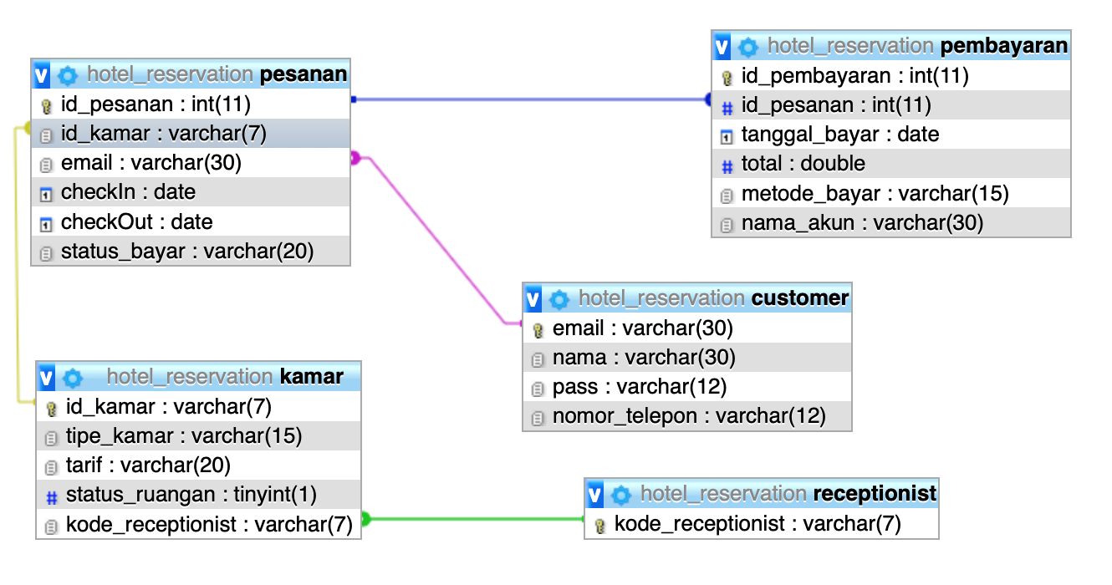**Perancangan Representasi Database**
  2. **Perancangan Algoritma dan Query**

Bagian ini hanya diisi untuk kerangka algoritma untuk proses-proses / OPERATION / METHOD yang dianggap penting.. Boleh dibuat subbab per kelas. Sebagai berikut

**Nama Kelas : pesanKamar Nama Operasi / METHOD :**

**Algoritma : Pemesanan Kamar (Algo-xxx)**

Pseudocode Pemesanan Kamar Start

int k=1; bool booking=false;

bool arrKamar[]; int nomorKamar[];

System.out.println("Masukkan nomor kamar yang ingin diset booking"); Scanner nomor= new Scanner(System.in);

for(int i=0; i<nomorKamar.length;i++) { if(arrKamar[i] == nomor) {

booking=true; break;

}

}

return booking; End

**Jika mengacu pada basis data maka, lengkapi tabel query di bawah**

Query :

|  |  |  |  |
| --- | --- | --- | --- |
| No Query | Nama Data Base terkait | Query | Keterangan |
| Q-1.1 | recepcionist | Select * from recepcionist | Fungsi query tersebut untuk menampilkan data recepcionist yang berhubungan dengan  pesanKamar |
| Q-1.2 | Pembayaran | Select * from Pembayaran | Fungsi query tersebut untuk menampilkan data pembayaran yang  dilakuan oleh customer dalam pesanKamar |
| Q-1.3 | Kamar | Select * from Kamar | Fungsi query tersebut untuk menampilkan data kamar untuk dipesan oleh customer pada  pesanKamar |
| Q-1.4 | Customer | Select * from Customer | Fungsi query tersebut untuk menampilkan data customer sebagai pemesan pada  pesanKamar |

**Nama Kelas : Pembayaran**

**Nama Operasi / METHOD : tagihanKamar Algoritma : Pembayaran Kamar (Algo-xxx)**

Pseudocode Pemesanan Kamar Start

Input(idCustomer) Input(id_pembayaran) Integer tagihan; If(id_pembayaran==valid)

Tagihan = hargaKamar*lamaPermalam; Return Tagihan

End

**Jika mengacu pada basis data maka, lengkapi tabel query di bawah**

Query :

|  |  |  |  |
| --- | --- | --- | --- |
| No Query | Nama Data Base terkait | Query | Keterangan |
| Q-1.1 | Pembayaran | Select * from Pembayaran Where id_pembayaran=id_customer | Fungsi query tersebut menampilkan seluruh data pembayaran customer dalam pembayaran yang  dilakukan oleh customer |
| Q-1.2 | Kamar | Select * from Kamar | Fungsi query tersebut menampilkan seluruh data kamar yang dipesan customer dalam  pembayaran yang akan dilakukan oleh customer |
| Q-1.3 | Customer | Select * from Customer | Fungsi query tersebut  menampilkan seluruh |

|  |  |  |  |
| --- | --- | --- | --- |
|  |  |  | data customer dalam  pemabyaran yang akan  membayara pesanan dilakukan oleh customer |

# Matriks Kerunutan (Requirement Traceability Matrix)

Mapping requirement, use case dengan kelas-kelas terkait

|  |  |  |
| --- | --- | --- |
| **No** | **Requirement** | **Use Case** |
| 1. | Customer dapat melihat dan memesan kamar  hotel yang tersedia | Memesan Kamar |
| 2. | Sistem harus menyediakan antarmuka antara  client dan server | Login |
| 3. | Sistem menyediakan pilihan pembayaran setelah  pemesanan dilakukan | Pembayaran Pesanan |
| 4. | Customer dapat melakukan pembatalan pesanan | Membatalkan Pesanan Kamar |